Réflexions sur les expressions idiomatiques
Documents pour les participant· es

Séquence développée par Lukas Bleichenbacher, Joyce Da Costa, Marta Guarda, Angélique Quintus, Nonia Popiashvili, Eva Smetanová

Introduction

Finalités

Pour appréhender le contenu présenté, les apprenant·es ont besoin de compétences métaculturelles, c'est-à-dire de compétences en matière d'identification, d'analyse et de comparaison des phénomènes culturels. On peut considérer qu'il incombe aux enseignant·es de promouvoir ces compétences dans le cadre de leur enseignement. Pour ce faire, il est toutefois essentiel que les enseignant·es elles/eux-mêmes développent de manière continue une conscience de ces compétences.

Dans cette séquence, il vous est demandé d'analyser, de comparer et de réfléchir ensemble à des phénomènes culturels dans votre propre langue et dans des langues qui ne vous sont pas familières. Plus précisément, vous êtes invité·es s à réfléchir à la signification, aux fonctions et à l'utilisation d'expressions idiomatiques et à prendre conscience de l'impact que peut avoir sur vos apprenant·es l'utilisation de mots et d'expressions ayant des significations culturelles spécifiques. À la fin du scénario, vous êtes invité·es à réfléchir à votre expérience et à la transférabilité des tâches que vous avez accomplies dans votre propre pratique d'enseignement. Cette tâche finale vise à stimuler la réflexion sur la manière dont les enseignant·es peuvent aider les apprenant·es à construire des connaissances et des représentations éclairées de la diversité linguistique et culturelle et à développer ainsi des compétences métaculturelles.
Cette séquence s'adresse aux enseignant·es de toutes les matières, car les compétences métaculturelles sont transversales à tous les domaines disciplinaires. Pour stimuler la discussion par-delà les frontières entre les matières, la séquence comprend une activité dans laquelle les enseignant·es réfléchissent à ce qui est typiquement idiomatique dans les registres utilisés dans les différentes disciplines.

Fondements théoriques
Les langues et les cultures sont étroitement reliées ; elles se recouvrent et fonctionnent en symbiose. Lorsque l'on rencontre un mot ou une expression, on l'associe souvent à l'environnement et au lieu d'où il provient, comme la maison, la famille, le travail, le climat, mais aussi la politique, les relations sociales, l'écologie, la santé, etc.

Des processus cognitifs tels que la mémorisation et le rappel d'informations, la compréhension ou l'évaluation sont activés, de même que la composante affective des processus psychologiques, à savoir les sentiments et les émotions liés au mot. Ces processus ont un effet significatif sur le comportement et les attitudes des personnes. Les gens ne sont pas seulement conscients du sens "pur" (parfois appelé "dénotation") que chaque mot véhicule, mais aussi de la connotation spécifique qu'il évoque. La connotation d'un même mot peut varier selon les divers contextes culturels.
Prenons l'exemple de la chouette : dans certaines cultures, cet oiseau peut être un symbole de mort ou de mauvais présage, c'est pourquoi le terme de chouette est surtout associé à des attitudes et des sentiments négatifs. Au contraire, dans d'autres cultures, les chouettes représentent la sagesse et sont considérées comme porteurs de sentiments très positifs. Ces différences sont transposées dans les langues parlées dans des cultures particulières ; il existe des dictons, des phrases, des expressions fixes, des idiomes, des unités phrastiques, etc. qui sont fondés sur l'environnement culturel et les valeurs de l'utilisateur de la langue. Les apprenant·es de langues étrangères doivent être conscients des connotations des mots liés à des contextes culturels spécifiques afin de comprendre et d'acquérir les mots correctement. Ce n'est qu'ensuite que les apprenant·es peuvent utiliser les mots dans le bon contexte.

Compétences et savoir-être · visés
Dimension 4
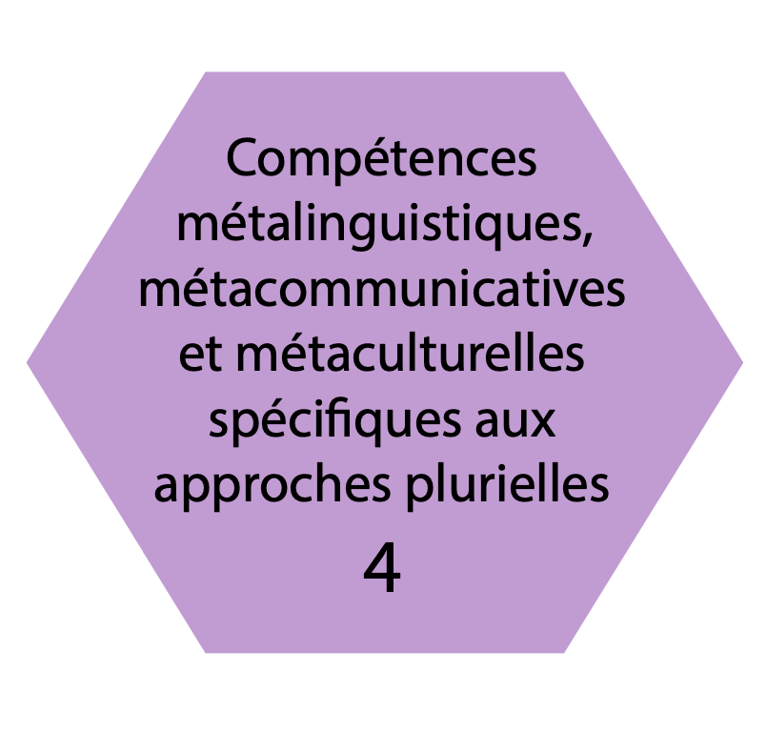
- Compétence à analyser et comparer divers phénomènes culturels, y compris dans leurs aspects composites et évolutifs. 4-d
Dimension 1
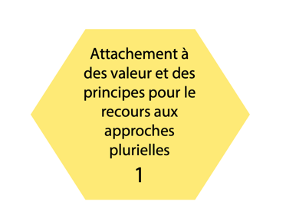
- Être intéressé·e et ouvert·e au plurilinguisme et à la diversité des phénomènes linguistiques et culturels. 1-a
Dimension 7
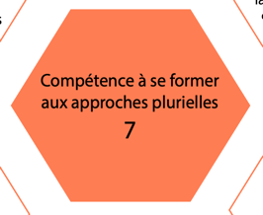
- Compétences à développer son répertoire réflexif pour l’analyse de phénomènes relevant de la pluralité linguistique et culturelle. 7.4

Dimension 5
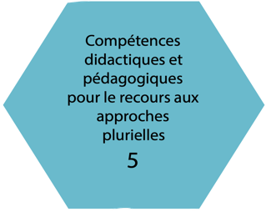
- Compétence à aider les apprenant·es à s’appuyer sur la diversité des langues pour développer leurs compétences métalinguistiques, métaculturelles et métacommunicatives. 5.2-g
- Compétence à aider les apprenants à se construire des représentations fondées de la diversité linguistique et culturelle. 5.2.-n

Tâches
ÉTAPE I
Tâche 1.1 Identifiez les participant·es qui ont reçu la même expression et la même image que vous et formez un groupe devant un tableau à feuilles mobiles.
Tâche 1.2 Au sein de votre groupe et à l'aide de l'image qui vous a été donnée, essayez de trouver la signification de l'expression donnée. Après le brainstorming, écrivez vos idées sur la grande feuille.

ÉTAPE II
Tâche 2.1 Dans votre groupe, examinez la nouvelle expression et l'image que vous avez sous les yeux et lisez les idées que le groupe précédent a écrites sur la grande feuille. Prenez le temps de réfléchir, puis ajoutez au moins une expression tirée de la (des) langue(s) que vous connaissez (première, deuxième ou langues étrangères) et qui, selon vous, correspondrait à l'image donnée. Inscrivez-la ou les expression(s) sur la feuille

ÉTAPE III
Tâche 3.1 Comme précédemment, examinez la nouvelle expression et l'image que vous avez sous les yeux et lisez les idées que le groupe précédent a écrites sur la feuille. Ajoutez ensuite au moins une expression tirée de la (des) langue(s) que vous connaissez (première, deuxième ou langues étrangères) et qui, selon vous, correspondrait à l'image donnée.

Tâche 3.2 En groupe, discutez de toutes les expressions que vous avez sous les yeux et classez-les dans des catégories de sens. Pour vous aider dans la discussion, réfléchissez aux questions suivantes :
- Les expressions se réfèrent-elles à un thème spécifique, par exemple la famille, l'argent, etc.
- Quelles sont celles qui ont une connotation négative ?
- Quelles sont celles qui ont une connotation positive ?
- Quels environnements, quels lieux, peut-on associer à ces expressions, par exemple la maison, la famille, le travail, le climat, la politique, les relations sociales, l'écologie, la santé, etc. ?
A propos des expressions idiomatiques que VOUS avez ajoutées au tableau de la tâche précédente (3.1), vous souhaiterez peut-être réfléchir à ce qui suit et en discuter :
- D'où connaissez-vous cette expression ?
- Quand avez-vous entendu cette expression pour la première fois ?
- Dans quel contexte utilisez-vous cette expression ? Y a-t-il des contextes dans lesquels cette expression ne serait pas utilisée ?
- L'utilisation ou la signification de cette expression a-t-elle changé au fil du temps ?
- Quelles sont les composantes culturelles nécessaires pour comprendre ces expressions selon le sens initial ?

ÉTAPE IV
Tâche 4.1 En plénière, partagez les différentes catégories de sens avec le reste des participant·es. Partagez également vos expériences en matière d'expressions idiomatiques sur la base de la discussion que vous venez d'avoir dans votre petit groupe. Pour exposer votre point de vue, n’hésitez pas à vous servir des étapes que vous venez de vivre, en appui sur votre expérience individuelle.

ÉTAPE V
Tâche 5.1 De nouveau en petits groupes, réfléchissez aux caractéristiques des registres utilisés dans l'une des disciplines que vous enseignez. Existe-t-il des expressions, des locutions, des expressions idiomatiques ou d'autres types d'utilisation du langage métaphorique qui sont
a. caractéristiques de votre discipline ?
b. utilisées différemment d'une discipline à l'autre ?
Quelques exemples : le mot ressource (en psychologie, économie, écologie, ...) ; le mot morphologie (en linguistique, géographie, biologie, ...), le mot...
Tâche 5.2 Partagez vos réflexions et vos expériences sur la question de savoir si ces expressions peuvent être difficiles à comprendre et à utiliser activement par les apprenant·es, et sur la manière dont les enseignant·es peuvent apporter un soutien supplémentaire dans de telles situations.

ÉTAPE VI
Tâche 6.1 Dans le CARAP, les compétences sont divisées en savoirs, savoir-être et savoir-faire. Lisez la liste des descripteurs sélectionnés dans le document et discutez des descripteurs que vous pensez avoir activés lors de l'activité sur les expressions idiomatiques. Justifiez votre choix.

Tâche 6.2 Réfléchissez maintenant aux objectifs que les apprenant·es sont censé·es développer lorsque vous faites en classe avec eux des activités linguistiques sensibles à la culture.
a) Justifiez votre choix.
b) Certains descripteurs requièrent des activités complémentaires à celles que vous venez d'effectuer. Choisissez l'un d'entre eux et essayez de formuler de telles tâches complémentaires.

